Comprobaciones Práctica 3:

* Que abre el index.html al entrar en localhost desde el navegador:

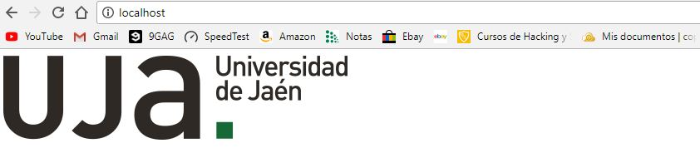

* Que devuelve método no permitido al introducir POST /index.html HTTP/1.1 en Telnet:

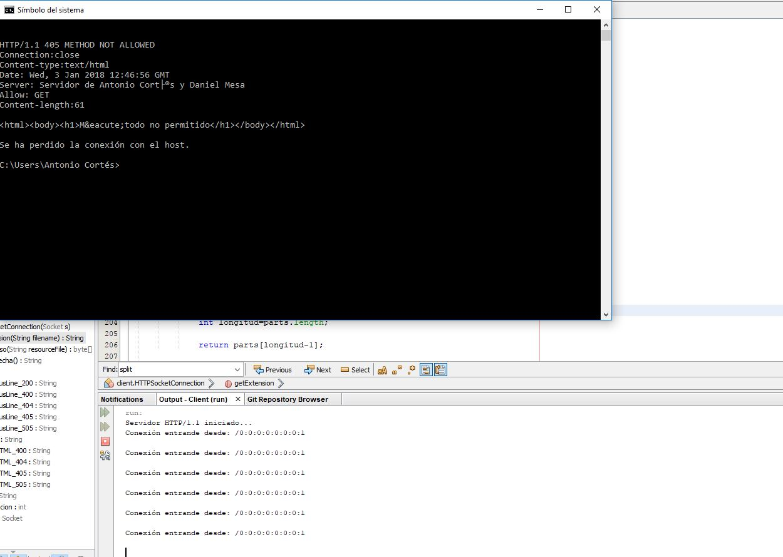

* Que devuelve ERROR 404: NOT FOUND al introducir un recurso que no está implementado, en este caso GET /recursoinexistente.exe HTTP/1.1

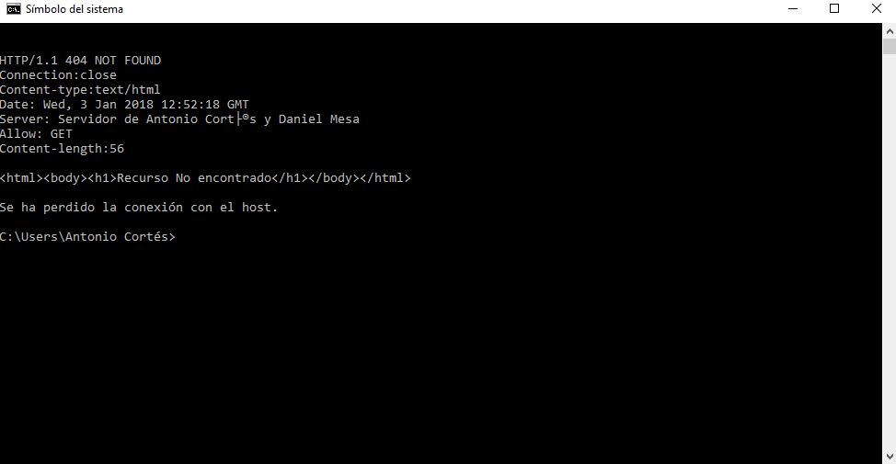

* Que devuelve ERROR 505: VERSION NOT SUPPORTED al introducir una versión no soportada, en este caso “GET / HTTP/2.0”

